Ejercicios competenciales tema ácidos nucleicos

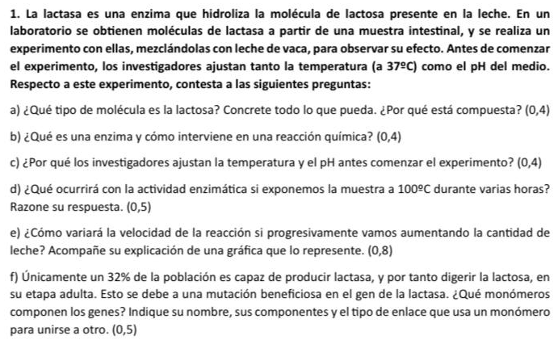
2) En el núcleo de un organismo unicelular hay un 20% de nucleótidos de A en su ADN. ¿Qué porcentaje habrá del resto de nucleótidos?

3) Indica cuáles 3 de estas relaciones son ciertas en el ADN celular y razona por qué son ciertas.
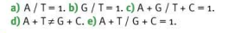
4) Responda acerca de la imagen representada:
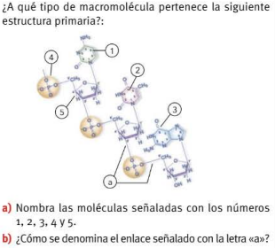
5) El material genético de los virus de ADN está formado por una sola cadena de nucleótidos o por dos. Si el análisis cuantitativo del ADN de un virus demuestra que tiene un 40 % de G y un 30 % de A, ¿Se trata de un ADN monocatenario o bicatenario?. Razone la respuesta.

6) A partir de la tabla siguiente indique el tipo de material hereditario (ADN o ARN, cadena
sencilla o doble) de los diferentes organismos. Razone las respuestas
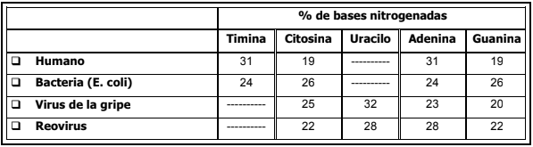

7) Indique qué representan las figuras A, B y C. Nombre las moléculas señaladas con los números 1, 2, 3, 4 y 5. ¿Cómo se denomina la región del esquema C señalada con el número 6 y a qué se unirá? Indique la función de C. ¿Qué diferencias puedes apreciar entre A y B que se observen en las imágenes?.

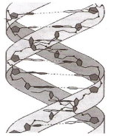
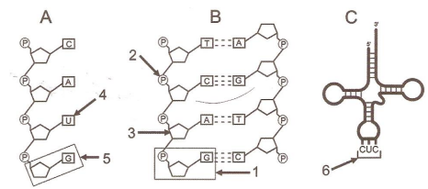

8) Responda acerca de la imagen representada: a)¿Qué macromolécula representa la figura? b)¿Qué tipos de monómeros la forman y cuáles son los componentes de los mismos? c) Nombre los enlaces que se establecen entre los monómeros. d) Describa cuatro características de la estructura secundaria de esta macromolécula.
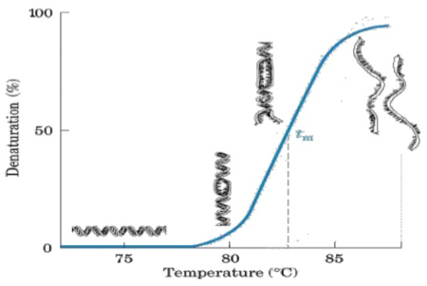

9) ¿Qué proceso representa la gráfica? (se indica el porcentaje del proceso) ¿es reversible el proceso? En caso afirmativo ¿Qué
nombre recibiría en dicho caso?

